LEMBAR KERJA
PRAKTIKUM ANATOMI
BLOK-2
PRODI PENDIDIKAN DOKTER GIGI

MUSKULOSKELETAL LEHER DAN KEPALA

Nama : ...............................................
NIM. : ...............................................

BAGIAN ANATOMI
FAKULTAS KEDOKTERAN DAN ILMU KESEHATAN
UNIVERSITAS MUHAMMADIYAH YOGYAKARTA
2020/2021

PRAKTIKUM
MUSKULOSKELETAL LEHER DAN KEPALA

Praktikum ke : .......................................................
Tanggal : .......................................................
Instruktur : .......................................................

Cranium dibagi menjadi 2, yakni : (1) …………………………….. dan (2) …………………………….. .. Neurocranium dibedakan menjadi 2, yakni : (3) ………………………… dan (2) …………………..……. Pembentuk neorocranium adalah tulang berikut : (4)………………………, (5)………………………….., (6) …………………….., (7) ………………….……… , (8)…………………….., dan (9)…………………... Viscerocranium dibentuk oleh tulang berikut : (10) ………………………….., (11) ……………………….., (12) ……………………, (13) ……………………….., (14) ……………………….., (15)………………….., (16) ……………………. dan (17) …………………………. . Sebutkan persendian yang ada di cranium beserta contohnya (18)……………………………………………………………, (19)……………………………………………….. dan (20)…………………………………………………..

Tuliskan nama tulang atau bangunan yang ditunjuk pada gambar berikut :

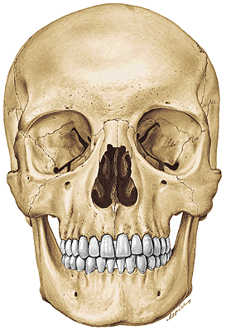
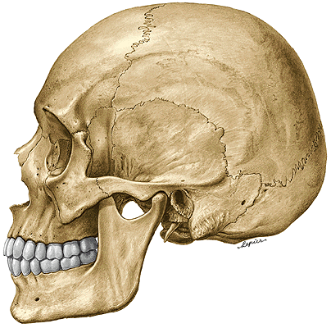

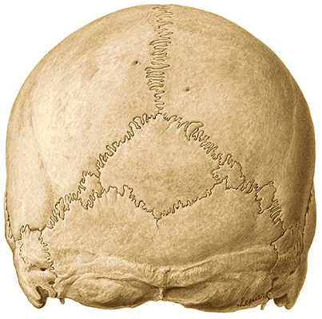
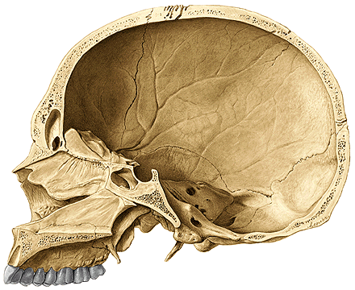

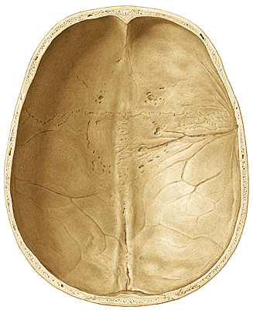
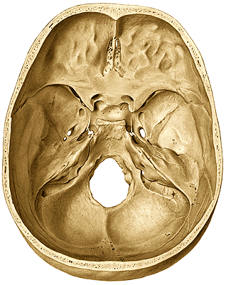
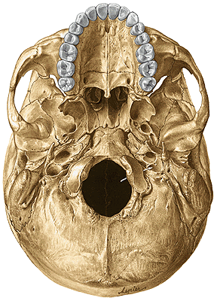
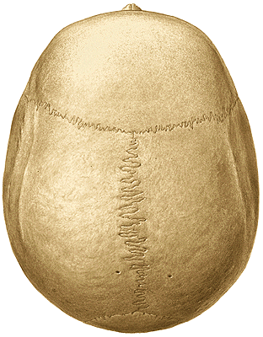

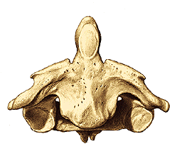
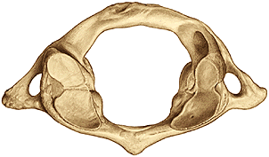

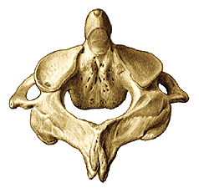
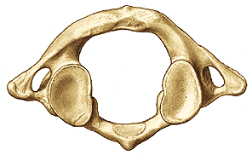

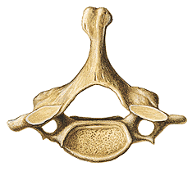

M………………….
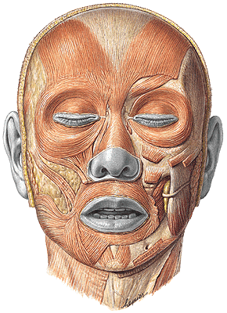
M………………….
M………………….
M………………….
M………………….
M………………….
M………………….
M………………….
M………………….

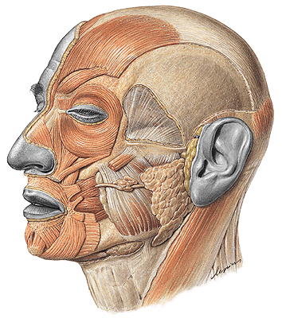
M………………….

M………………….
M………………….
M………………….
M………………….
………………….

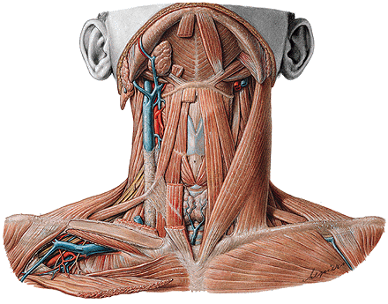
M ……………….
………………….
M………………….
M ……………….

M………………….
M………………….

